|  |  |
| --- | --- |
|  | Приложение 5 к приказу Департамента образования и науки  Ивановской области  от __.__._____ № ______-о |

|  |
| --- |
| **ИНСТРУКЦИЯ**  **для технического специалиста по установке программного обеспечения для использования CCTV-решения** |

При открытии приложения появится окно авторизации.

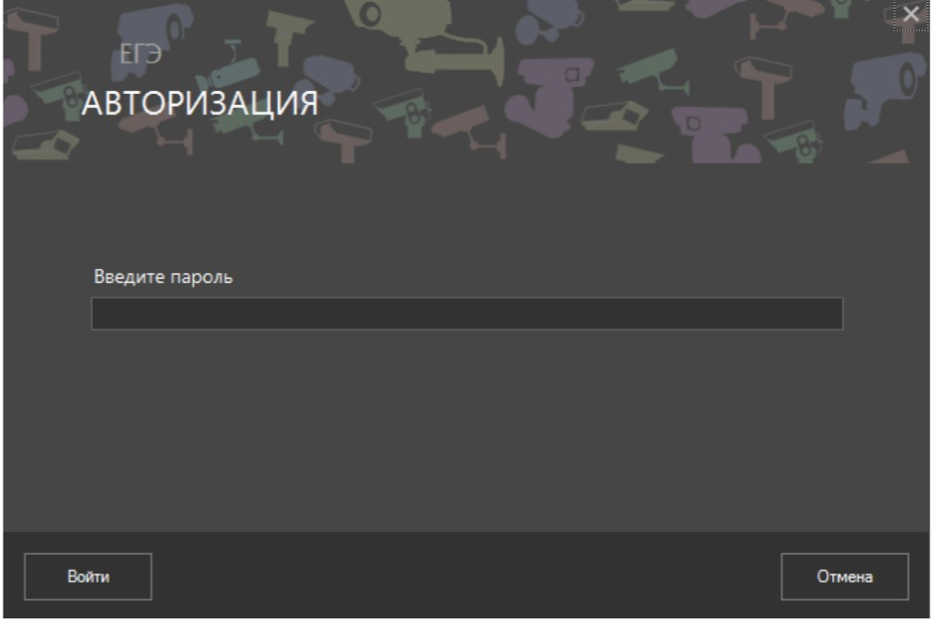

Введите пароль и нажмите кнопку «Войти».

**Главная страница приложения**

Вид главного экрана приложения может отличаться в зависимости от текущего состояния приложения и состояния ПАК и IP-камер на объекте, но расположение информационных блоков не меняется.

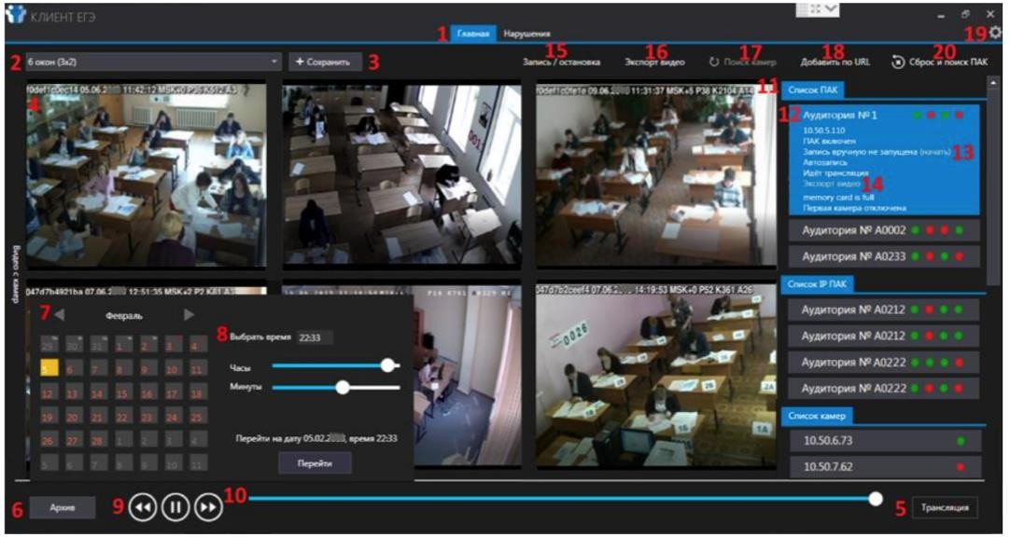

1) Активная страница приложения.

2) Выбор количества и способа расположения окон для камер на экране приложения: от 4 до 16 камер одновременно. Раскладки 2x2, 3x3, 4x4 предназначены для мониторов 4:3, раскладки 3x2 и 4x3 – для мониторов 16:9.

3) Кнопка сохранения раскладки.

4) Окно, в котором проигрывается видео от ПАК или IP-камеры. Для ПАК или IP камеры в активном окне в панели «Список ПАК» («Список IP-камер») показан подробный статус.

5) Кнопка перехода к просмотру прямого эфира от ПАК или IP-камеры.

6) Кнопка перехода к просмотру видеозаписей на ПАК.

7) Интерфейс выбора даты для просмотра архивных видеозаписей.

8) Интерфейс выбора времени для просмотра архивных видеозаписей.

9) Интерфейс управления плеерами. Кнопки «Паузы» и «Воспроизведения» видео, кнопки перемещения по архиву на 5 минут назад (<<) и вперед (>>).

10) Таймлайн плееров камер ПАК, предназначенный для более точного перемещения по архиву.

11) Список всех ПАК объекта с мониторингом основных характеристик каждого ПАК:

– ПАК включен (зеленый индикатор) или выключен (красный индикатор),

– на ПАК ведется запись, запущенная вручную (зелёный индикатор), ведется автозапись или не ведется вообще (красный индикатор),

– ПАК транслирует видео в ЦОД и на сайт во время проведения экзаменов (зелёный индикатор) или не транслирует (красный индикатор),

– подключены ли обе камеры и доступны ли все сервисы, необходимые для работы ПАК (зелёный индикатор) или в работе сервисов есть ошибки (красный индикатор),

– правильные ли логин и пароль указаны для ПАК на базе IP-камер.

***Внимание! Если для ПАК на базе IP-камеры в мониторинге выводится «Ошибка авторизации», значит при первом запуске приложения для камеры были введены неверные логин или пароль (или логин и пароль сменились в ходе эксплуатации камеры). С такой ошибкой для ПАК на базе IP-камеры в приложении недоступны прямые трансляции и архивные видеозаписи, а также управление записью. Необходимо изменить логин и пароль в интерфейсе производителя камеры.***

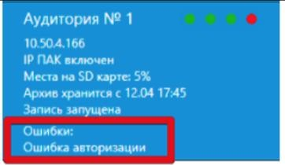

Список всех IP-камер с мониторингом доступности видеопотока от каждой камеры: видеопоток от камеры доступен (зелёный индикатор) или нет (красный индикатор).

12) Подробный статус ПАК – развернутое описание ошибок на ПАК.

13) Кнопка удаленного управления записью на ПАК.

14) Кнопка экспорта видеозаписей от ПАК на компьютер.

15) Кнопка пакетного включения/остановки нескольких ПАК (или IP-ПАК).

16) Кнопка экспорта записей от нескольких/всех ПАК.

17) Кнопка повторного поиска RTSP-камер в сети.

18) Кнопка добавления камеры в список RTSP-камер, если она не была автоматически обнаружена приложением.

19) Кнопка настроек.

20) Кнопка сброса настроек и поиска ПАК.

В случае, если в панели «Список ПАК» все индикаторы всех ПАК красные, при этом хотя бы один ПАК на объекте включен, выполните действия:

* Проверьте доступность с ПК клиента включенных (подключенных к локальной сети) ПАК с известными ip-адресами командой ping в командной строке (см. п. 4.1).
* Если ping проходит, нажмите кнопку «Сброс и поиск ПАК».
* Повторите шаги первого запуска приложения.
* Убедитесь, что в панели «Список ПАК» или «Список IP ПАК» отображается актуальное состояние ПАК.

***Внимание! Если никакие из вышеперечисленных действий не помогли и в панели***

***«Список ПАК» или «Список IP-камер» отображается неактуальное состояние источников видео, позвоните в службу технической поддержки по телефону 8-800- 100- 43-12 с 7:30 до 19:00 по местному времени.***

**Удаленное управление записью видео на ПАК в день экзамена**

Для удаленного начала записи видео на ПАК в день экзамена выполните действия:

Выберите ПАК, на котором необходимо запустить запись (второй слева индикатор красный), в списке ПАК, щелкните по нему мышкой.

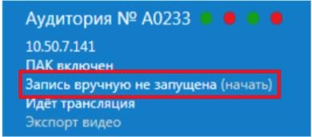

Нажмите «Начать» около надписи: «Запись не ведется».

Убедитесь, что запись началась. Дождитесь появления надписи: «Ведется запись (остановить)» и изменения цвета индикатора на зеленый.

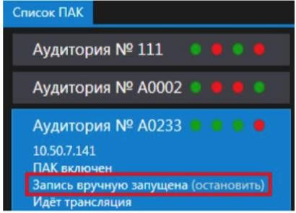

Для остановки записи видео на ПАК на базе ноутбука нажмите «Остановить», дождитесь смены надписи: «Запись не ведется (начать)» и смены цвета индикатора на красный.

***Внимание! Механизм остановки записи видео на ПАК на базе IP-камеры не предусмотрен. Запись завершится автоматически через 13 часов после начала. Достаточно убедиться, что запись началась.***

**Экспорт видео от ПАК**

CCTV-приложение предоставляет возможность экспорта видео от всех ПАК на базе ноутбука и на базе IP-камеры на компьютер клиента.

* Возможен экспорт видео сразу от нескольких ПАК.
* Возможен экспорт видео не более, чем за одни сутки за один раз.

***Внимание! Для ПАК на базе IP-камер категорически запрещены одновременные просмотр видеоархива от ПАК на базе IP-камеры и экспорт видео!***

Для экспорта видео нажмите на кнопку или на кнопку «Экспорт видео» для ПАК из списка.

* Выберите дату экспорта из календаря, время начала и окончания экспорта. Выбранное время появится под календарем.
* Нажмите «Далее».

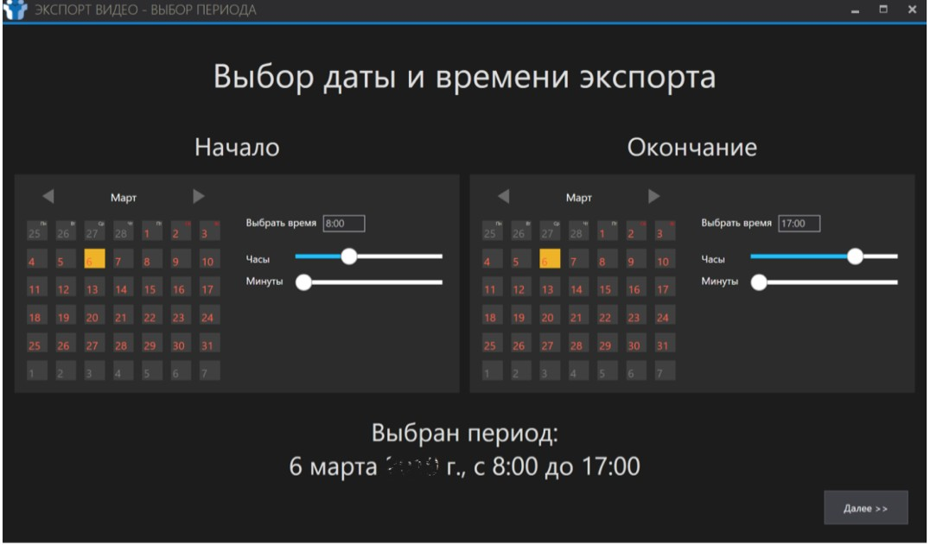

* Выберите ПАК, видеозаписи которых необходимо выгрузить. Чтобы выбрать все ПАК объекта, нажмите кнопку «Все». Чтобы очистить список выбранных ПАК, нажмите «Очистить».
* Для начала экспорта нажмите «Экспорт».
* При необходимости, вернитесь к выбору даты и времени экспорта, нажав «Назад».

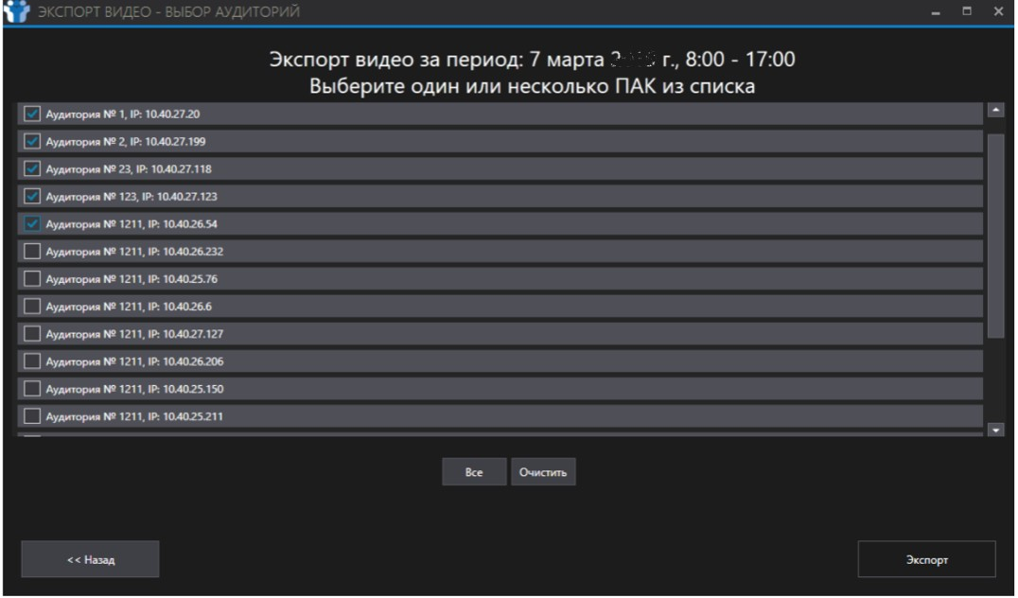

* Укажите папку, в которую будут выгружены файлы.
* Дождитесь окончания экспорта. В окне «Успешно сохраненные файлы» появится сообщение «Экспорт всех файлов завершен», а кнопка «Отмена» сменится на «Закрыть».
* Закройте окно.

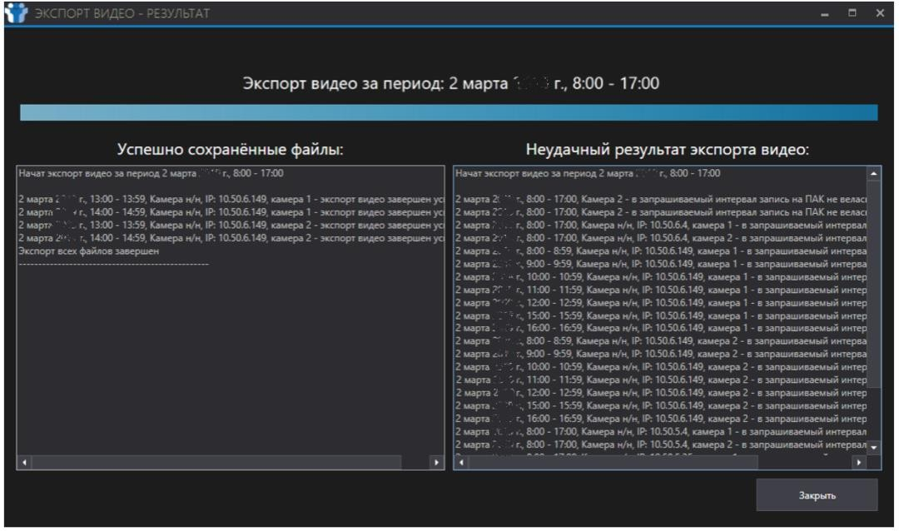

Все сохраненные файлы от ПАК на базе ноутбука или IP-камеры будут разложены в структуру:

* Дата выгрузки;
* «Идентификатор ПАК»_«Код аудитории»;
* Номер камеры;
* «Номер файла»_«Идентификатор канала»_«Время начала – время окончания записи».

Файлы от ПАК на базе ноутбука сохраняются в формате «*.mp4».

Файлы от ПАК на базе IP-камеры сохраняются в формате «*.spif» - проприетарном формате видеоплатформы ЕГЭ. Для конвертации их в mp4 вам потребуется приложение

«SPIF Converter», предоставляемое вместе с CCTV-приложением.

В корневую папку экспорта видео сохраняются логи (лог-файлы, содержащие системную информацию работы сервера или компьютера) об успешном и неуспешном сохранении видеофрагментов.

**Работа с нарушениями, зафиксированными на Портале**

***Авторизация для объекта***

Для отработки нарушений, зафиксированных на Портале, Вам необходимо авторизоваться для конкретного объекта с помощью ввода логина и пароля пользователя Портала с правами доступа «Сотрудник ППЭ». Авторизация является обязательной.

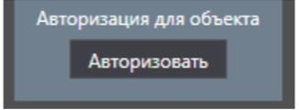Для этого в разделе «Нарушения» в правом верхнем углу страницы необходимо нажать «Авторизовать».

В открывшемся диалоговом окне ввести логин и пароль доступа на Портал и нажать «OK».

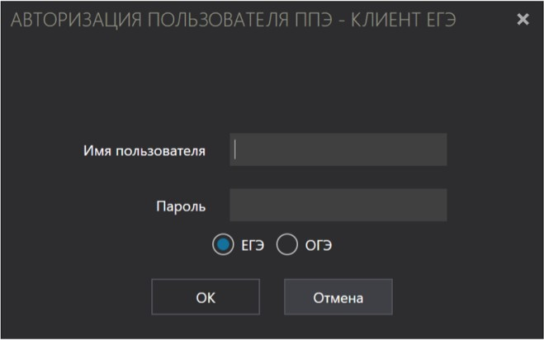

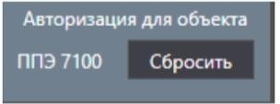После этого в статусе авторизации будет указан объект, для которого произведена авторизация.

В списке нарушений отобразятся нарушения, зафиксированные на Портале, также изменится надпись над списком нарушений с «Нарушения (не обновляются)» на «Нарушения». Нарушения, требующие отработки, с правой стороны отмечены красным цветом, уже отработанные – зелёным

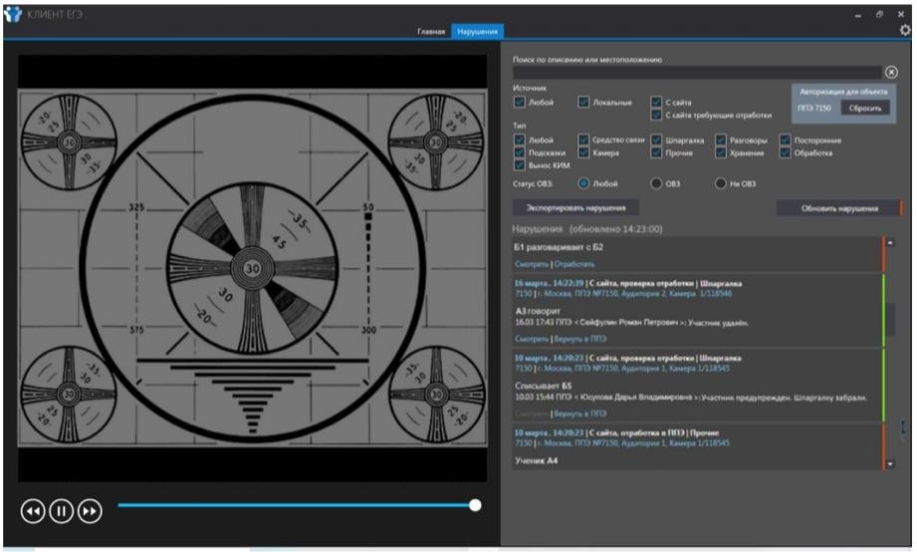

***Фильтрация нарушений***

***В***ы можете фильтровать нарушения:

* по источнику: для этого поставьте отметки около тех источников, чьи нарушения нужно показать.

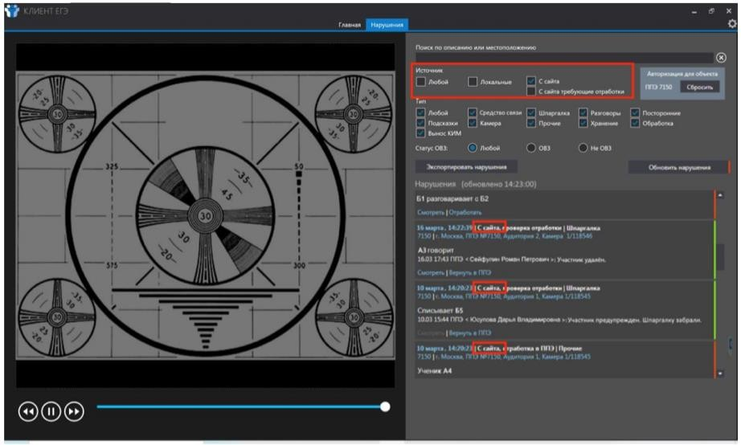

* по типу: для этого поставьте отметки около тех типов нарушений, которые необходимо показать.

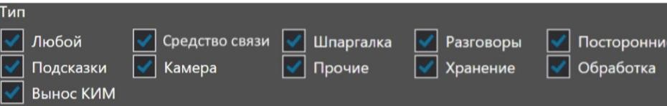

* по дате: для этого нажмите на поле «Дата» нарушения с датой, нарушения за которую необходимо показать, или введите дату в поле для поиска.

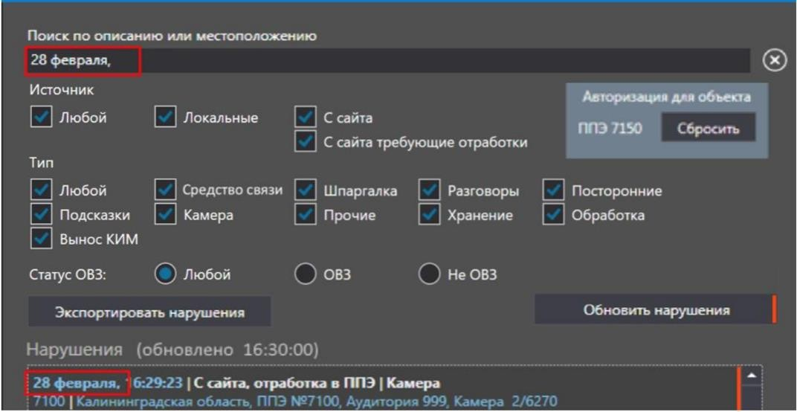

* по местоположению: для этого нажмите на поле «Местоположение» (название аудитории), нарушения из которого необходимо показывать, или укажите местоположение в поле для поиска.

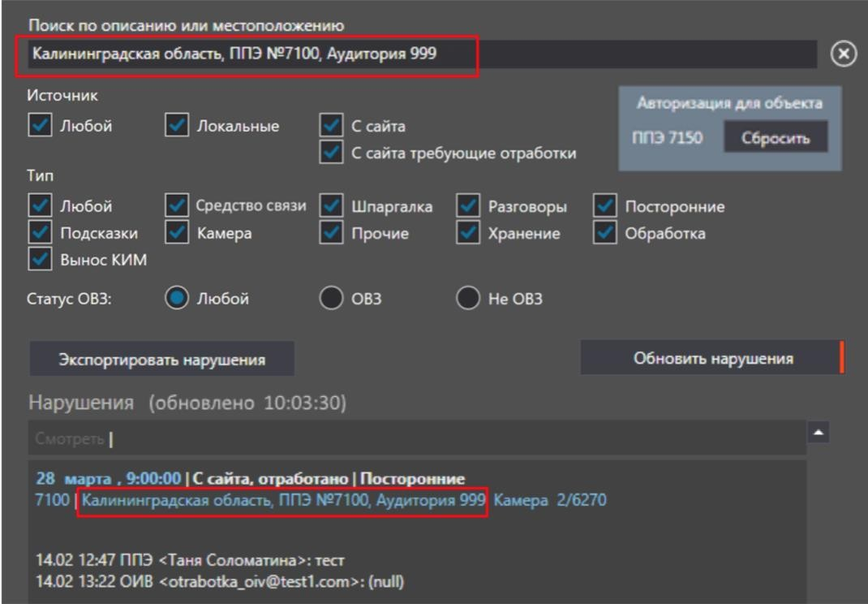

* по описанию: начните вводить текст описания нарушения. Останутся только нарушения, соответствующие условиям поиска.
* Возможна комбинация фильтров:
* по источнику, типу нарушения и дате;
* по источнику, типу нарушения и местоположению;
* по источнику, по типу нарушения и по описанию.

Для очистки фильтра по дате, местоположению или описанию нарушения нажмите

«Х» рядом с полем поиска.

***Просмотр видео по нарушению***

Для просмотра нарушения нажмите «Смотреть» под описанием нарушения. В плеере начнется воспроизведение нарушения с момента его отметки.

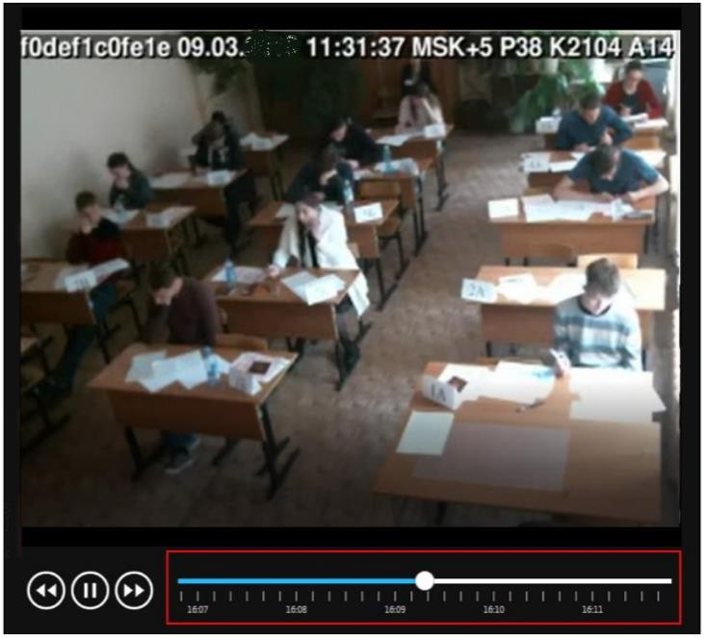

Вы можете перемещаться по видеоархиву вокруг времени нарушения, используя таймлайн или кнопки «>>» и «<<» (см. п. 5.9).

***Отработка нарушений***

Для отработки нарушения нажмите ссылку «Отработать» под описанием нарушения в списке нарушений. Ссылка активна только для нарушений со статусом «Отработка в ППЭ».

После этого появится поле с выбором вариантов отработки нарушения и поле для комментария

* Не подтвердилось.
* Участник предупреждён.
* Участник удалён.
* Устранено.

Вариант «устранено» доступен только для типов нарушений: камера, хранение, обработка, посторонние, прочие.

Выбор из вариантов является обязательным. При необходимости введите комментарий в открывшееся окно и нажмите «ОК» для отправки результата на проверку отработки.

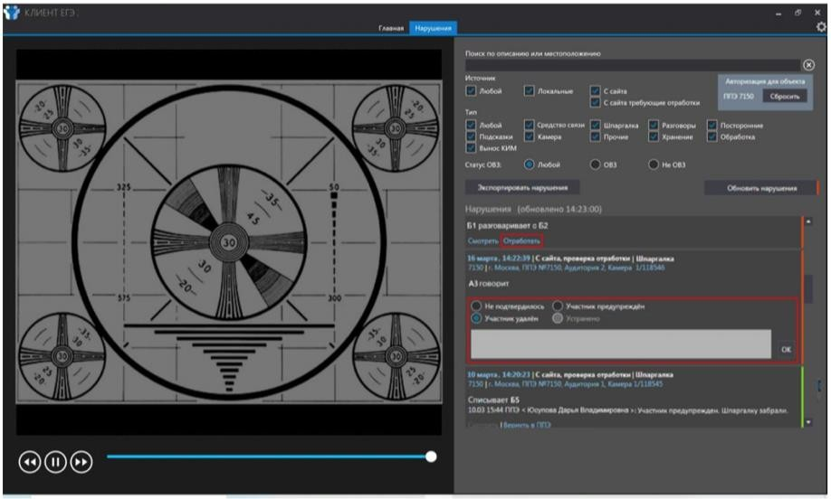

Статус отработки нарушения автоматически изменится на «Проверка отработки». Вы можете вернуть нарушение на отработку в ППЭ (только для нарушений со статусом отработки «Проверка отработки») нажатием ссылки «Вернуть в ППЭ» под описанием нарушения. В этом случае для нарушения отобразится предыдущая запись по отработке в ППЭ, раскроется список с выбором вариантов отработки и окно для комментария.

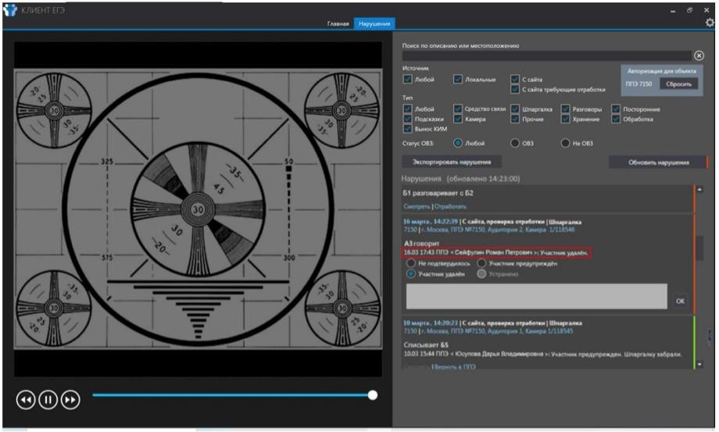

***Обновление нарушений***

Нарушения обновляются автоматически (при наличии связи и авторизации для объекта). Можно запросить обновление вручную (при тех же условиях) с помощью нажатия кнопки «Обновить нарушения».

Справа кнопка «Обновить нарушения» подсвечивается красным, если имеются нарушения с сайта, требующие отработки, либо зелёным, если нарушений на отработку нет.

 либо 

В случае сбоя связи на объекте и последующего её восстановления (при условии авторизации для объекта), нарушения должны обновляться.

Возможны следующие статусы обновления нарушений:

* после получения обновлений по нарушениям (если пользователь авторизован) рядом с заголовком «Нарушения» выводится время обновления нарушений;
* в процессе запроса обновлений выводится «(обновление…)»;
* если не получается получить обновления, то статус «(ошибка)»;
* если пользователь не авторизован, то статус «(не обновляются)» рядом с заголовком «Нарушения».

|  |
| --- |
| **Важно!**   * При работе с программой не забудьте проверить подключение всех камер. * Убедитесь, что все камеры в данном ППЭ исправны и ведут трансляцию. * Ни в коем случае нельзя выключать источники бесперебойного питания коммутаторы, сетевой фильтр, ССTV - решение компьютер в штабе в период тестирования оборудования и период экзаменов. * Сверьте дату и время на видеотрансляции. * Убедитесь, что включена запись на всех видеокамерах в период тестирования оборудования и период экзаменов.   Если в ППЭ произошла непредвиденная ситуация, то следует помнить.  Ответственному лицу необходимо сообщить в службу технической поддержки по горячему телефону 8(4932)47-12-89; 8(4932)47-12-87, о случившейся проблеме.  Далее, ответственному лицу после завершения ГИА и всех процедур, необходимо обесточить камеру, для чего нужно вынуть из нее подключенной к ней провод.  В данный ППЭ прибудет технический специалист для извлечения видеозаписи и передачи ее ответственному лицу. |